Bir Başarı Hikayesi: Aziz Sancar

1946 yılında Mardin’in Savur ilçesinde, sekiz çocuklu çiftçi ailesinin yedinci çocuğu olarak dünyaya geldi Aziz Sancar. Lise yıllarında futbol ile yakından ilgilenen ve futbolcu olmak isteyen Sancar, lise son sınıfta aldığı bir kararla bilim dünyasının seyrini değiştirdi… Aldığı o karar ise yüksek öğrenimine devam etmek için İstanbul’a gitmekti.
Takvimler 1969 yılını gösterdiğinde Aziz Sancar, İstanbul Üniversitesi Tıp Fakültesi’nden birincilikle mezun oldu. Ve böylece Sancar’ın başarı serüveni de başlamış oldu. Mardin’in Savur ilçesinde 2 yıl boyunca bir sağlık ocağında hekimlik yaptıktan sonra kazanmış olduğu NANO TÜBİTAK bursu ile Johns Hopkins Üniversitesi, sonrasında Dallas Teksas Üniversitesine gitti.
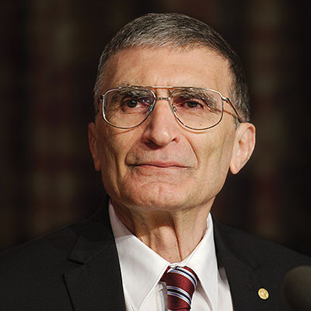
Dallas’ta danışmanı olan Claud Rupert ile çalışmalarına devam etti. Çalışmasında fotoliyaz bir geni kolonlamış ve genetik mühendisliği ile bakterilerde çok yüksek oranlarda çoğaltmıştır. Genin kodladığı enzim sayesinde, UV ışıkları ile haraplanan DNA’nın onarımını yapmaktadır. Ve böylece 1977 yılında, Aziz Sancar’ın buluşu devamında yüksek lisans yapmasını, sonrasında ise doktorasını almasını sağlamıştır.
1977-1978 yıllarına gelindiğinde Yale Üniversitesi Tıp Fakültesi’nde görev alan Sancar, nükleotid kesim onarımı araştırmalarına başladı. Doçentliğini ise DNA onarımı dalında tamamladı. 1997 yılından günümüze dek Biyokimya ve Biyofizik alanında çalışmalar yapan Sancar,Amerika Birleşik Devletleri North Carolina-Chapel Hill’de North Carolina Üniversitesi Biyokimya ve Biyofizik Bölümü’nde Sarah Graham Kenan Profesörü olarak görevini sürdürmektedir.
Nobel’e Doğru
Aziz Sancar gerçekleştirdiği çalışmasında kanser gelişimi, yaşlanma mekanizmaları, insan vücudunda yaşayan hücrelerin fonksiyonlarını nasıl sürdürdüğüne dair bilgilere sahip oldu. Özellikle Sancar, çalışmasında DNA’nın yapıtaşı olan nükleotidleri hedef aldı. Önce enzimler hasarlı bölgeyi belirliyor, izole ederek çıkarıyor, ardından çıkarılan yer doldurulup hasarlı bölge tamir ediliyor. Bu işleme ise ‘’Çıkarma Yoluyla Nükleotid Tamiri’’ adı veriliyor.
Bilime adanmış bir ömür, DNA üzerinde yapılan çalışmalar sonucunda 2015 yılında Aziz Sancar ‘’Hücrelerin Hasarlı DNA’yı Tamir Ederek Genetik Bilgiyi Nasıl Koruduklarını Moleküler Düzeyde Haritalayan” çalışmaları ile 2015 Nobel Kimya Ödülüne layık görüldü.

Türkiye’yi tanıtmak ve Türkiye’den Amerika’ya gelen öğrencilere yardımcı olabilmek için Aziz Sancar 2007 yılında Kuzey Carolina’da tıp öğrencileri için bir Türk Evi kurdu. Carolina Türk Evi fikrinin ortaya çıkış fikri ise Sancar’ın Amerika’ya gittiği ilk yıllarda yaşadığı zorluklar.Türk ve Türk-Amerikan bağışlarıyla desteklenen Türk Evi herhangi bir kar amacı gütmüyor. Türkiye’den gelen öğrencilere düşük maliyetli konaklama imkanı sunan Türk Evi ayrıca 4 burslu öğrenci kabul ediyor. Aynı zamanda Türkiye için özel günlerde Türk Evi’nde toplanmalar, kutlamalar ve kültürel faaliyetler gerçekleşiyor.
İnsanlık tarihi için büyük buluşlara imza atmış, bizlere bu gururu yaşatmış olan Profesör Doktor Sayın Aziz Sancar’a sonsuz saygı ve şükranlarımızı sunuyoruz

